Нестраховые периоды включаются в стаж и расчет размера пенсии

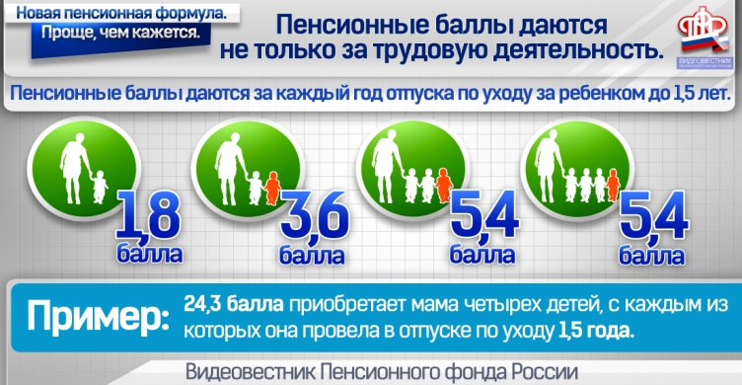

В связи с распространением на интернет-ресурсах недостоверной информации об исключении из трудового стажа нестраховых Клиентская служба (на правах отдела) в Муслюмовсокм районе обращает внимание, что в соответствии с действующим законодательством, такие периоды, как уход за ребенком до полутора лет, служба в армии, уход за ребенком инвалидом и инвалидом с детства 1-й группы, пенсионером, достигшим 80-летнего возраста, включаются в страховой стаж, несмотря на то, что гражданин в это время не работал.
Более того, за каждый год такого периода гражданину начисляется определенное количество баллов. К примеру, по уходу за первым ребенком – 1, 8 балла, за вторым – 3,6 балла, за третьим и четвертым -5,4 балла; за каждый год службы в армии по призыву – 1,8 балла.
Данные периоды учитываются в стаж в том случае, если им предшествовали или за ними следовали периоды работы независимо от их продолжительности. Никаких изменений в порядке подсчета стажа при назначении пенсии, в том числе с учетом нестраховых периодов, не последует. В Муслюмовском районе при обращении за назначением страховой пенсии случаи отказа в зачете нестраховых периодов не зарегистрированы.
ВАЖНО! С 2019 года появилось новое основание для досрочного выхода на страховую пенсию по старости. Для этого гражданам необходимо иметь длительный страховой стаж: для мужчин – не менее 42 лет, для женщин – не менее 37 лет. Данная норма позволяет выйти на пенсию на 2 года раньше наступления нового пенсионного возраста, но не ранее 60 лет для мужчин и 55 лет для женщин.
Отметим, что в данном случае в стаж включаются только периоды работы и временной нетрудоспособности (больничные). А вот, время ухода за ребенком и служба в армии в длительный страховой стаж, дающий право на досрочную пенсию, не включаются.
Однако эти и иные периоды (например, уход за нетрудоспособным лицом; проживание супругов военнослужащих, проходящих военную службу по контракту, в местностях, где они не могли трудоустроиться) оцениваются в пенсионных баллах и включаются в страховой стаж при определении размера пенсии. Поэтому все пенсионные права граждан учитываются при назначении пенсии за длительный стаж: одни периоды для определения права на пенсию, другие — для исчисления размера пенсии.
«Настоятельно рекомендуем доверять только информации, размещенной на официальном сайте ПФР и в его официальных аккаунтах в соцсетях», - отметила руководитель клиентской службы Фарида Ганиева.

